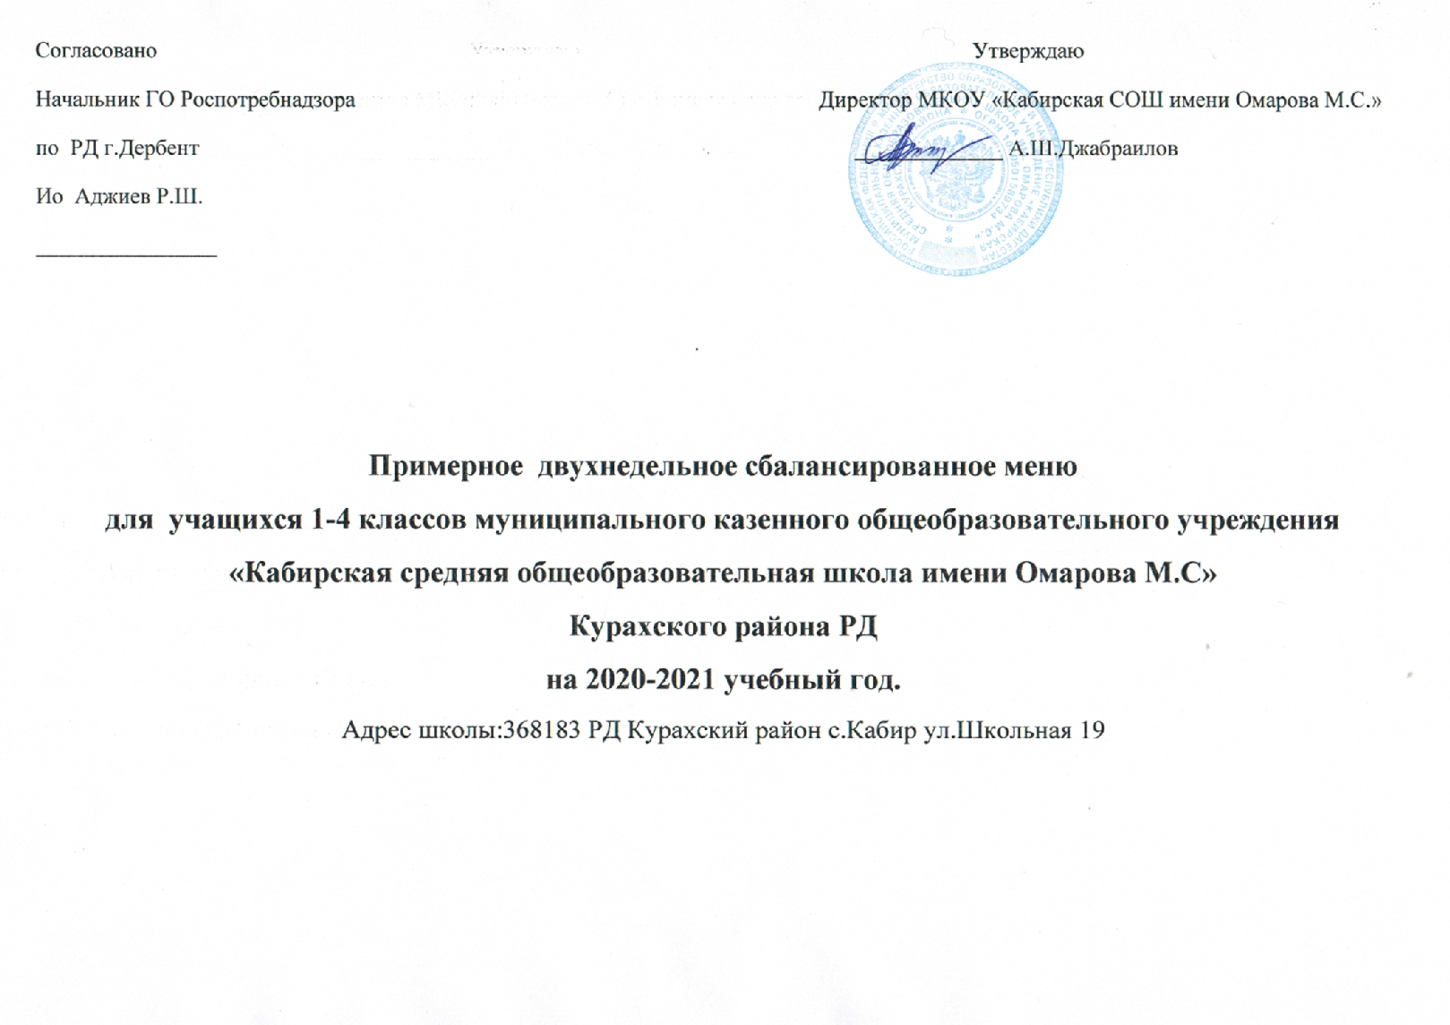

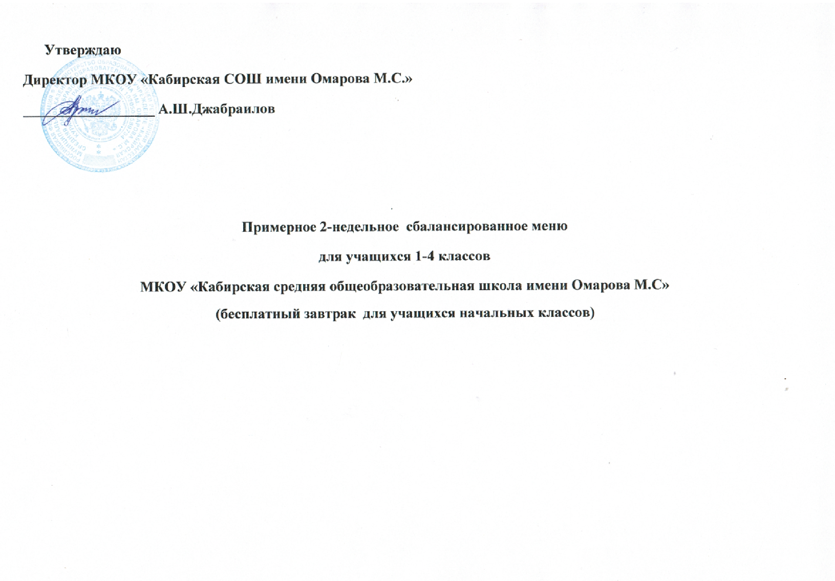
№ ре-цептуры | Наименование блюда | Масса порции | Пищевые вещества |  |  |  | Минер. вещества, мг |  |  |  |  | Витамины, мг
№ ре-цептуры | Наименование блюда | Масса порции | Белки г | Жиры г | Угле-воды, г | Энерг. ценность, ккал | Са | Mg | Р | Fe |  | В₁ | А | С
1 | 2 | 3 | 4 | 5 | 6 | 7 | 8 | 9 | 10 | 11 |  | 12 | 13 | 14
ДЕНЬ 1  ПН | Суп вермишелевый с курицей | 250 | 6,62 | 5,42 | 31,73 | 202,14 | 5,83 | 25,34 | 44,60 | 1,33 |  | 0,07 | 0,00 | 25,20
ДЕНЬ 1  ПН | Хлеб пшеничный | 50 | 0,45 | 0,45 | 24,90 | 113,22 | 13,02 | 17,53 | 41,58 | 0,80 |  | 0,08 | 0,00 | 0,00
ДЕНЬ 1  ПН | Гречка отварная с тушенкой | 200 | 8,95 | 6,73 | 43,00 | 276,53 | 15,57 | 81,00 | 250,2 | 4,73 |  | 0,22 | 0,00 | 0,02
ДЕНЬ 1  ПН | Чай с сахаром | 200 | 0,20 | 0,00 | 14,00 | 28,00 | 6,00 | 0,00 | 0,00 | 0,40 |  | 0,00 | 0,00 | 0,00
ДЕНЬ 1  ПН | Бананы | 100 | 1,5 | 0,5 | 21,00 | 96,00 | 8,00 | 42 | 28 | 0,6 |  | 0,04 | 0,02 | 10,0
ДЕНЬ 1  ПН | ИТОГО: |  | 17,72 | 12,65 | 134,63 | 715,89 | 48,42 | 124,29 | 364,38 | 7,86 |  | 0,41 | 0,02 | 35,42
ДЕНЬ 2  ВТ | Борщ с курицей | 250 | 8,95 | 6,73 | 43,00 | 276,53 | 15,57 | 81,00 | 250,2 | 4,73 |  | 0,22 | 0,00 | 0,02
ДЕНЬ 2  ВТ | Хлеб | 50 | 0,45 | 0,45 | 24,90 | 113,22 | 13,02 | 17,53 | 41,58 | 0,80 |  | 0,08 | 0,00 | 0,00
ДЕНЬ 2  ВТ | Макаронные изделия отварные с тушенкой | 180 | 6,62 | 5,42 | 31,73 | 202,14 | 5,83 | 25,34 | 44,60 | 1,33 |  | 0,07 | 0,00 | 25,20
ДЕНЬ 2  ВТ | Салат из капусты | 50 | 0,45 | 0,45 | 24,90 | 113,22 | 13,02 | 17,53 | 41,58 | 0,4 |  | 0,22 | 0,00 | 2
ДЕНЬ 2  ВТ | Сок натуральный | 100 | 1 | 20 | 11 | 51 | 9,2 | 6 | 0,3 | 0,3 |  | 0,01 | 7,00 | 8
ДЕНЬ 2  ВТ | ИТОГО: |  | 17,47 | 13,05 | 135,53 | 756,11 | 56,64 | 147,4 | 378,26 | 7,56 |  | 0,6 | 7,00 | 33,24
ДЕНЬ 3  Ср | Суп гороховый с курицей | 200 | 6,62 | 5,42 | 31,73 | 202,14 | 5,83 | 25,34 | 44,60 |  | 1,33 | 0,07 | 0,00 | 25,20
ДЕНЬ 3  Ср | Хлеб | 50 | 0,45 | 0,45 | 24,90 | 113,22 | 13,02 | 17,53 | 41,58 |  | 0,80 | 0,08 | 0,00 | 0,00
ДЕНЬ 3  Ср | Плов из риса с тушенкой | 200 | 8,95 | 6,73 | 43,00 | 276,53 | 15,57 | 81,00 | 25,02 |  | 4,73 | 0,22 | 0,00 | 0,02
ДЕНЬ 3  Ср | Чай с сахаром | 200 | 0,20 | 0,00 | 14,00 | 28,00 | 6,00 | 0,00 | 0,00 |  | 0,40 | 0,00 | 0,00 | 0,00
ДЕНЬ 3  Ср | Йогурты | 100 | 4 | 2 | 6 | 57 | 124 | 15 | - |  | 0,1 | 0,03 | 1 | 10
ДЕНЬ 3  Ср | ИТОГО: |  | 20,22 | 14,6 | 119,63 | 676,89 | 164,42 | 138,87 | 111,2 |  | 7,36 | 0,4 | 1 | 35,22
ДЕНЬ 4  Чт | Суп вермишелевый с курицей | 250 | 6,62 | 5,42 | 31,73 | 202,14 | 5,83 | 25,34 | 44,60 | 1,33 |  | 0,07 | 0,00 | 25,20
ДЕНЬ 4  Чт | Плов из пшеничной крупы с курицей | 200 | 17,3 | 5,0 | 99,8 | 513 | 45 | 124,5 | 349,5 | 4,05 |  | 0,63 | 0,00 | 4,5
ДЕНЬ 4  Чт | Хлеб | 50 | 0,45 | 0,45 | 24,90 | 113,22 | 13,02 | 17,53 | 41,58 | 0,80 |  | 0,08 | 0,00 | 0,00
ДЕНЬ 4  Чт | Сок натуральный | 100 | 1 | 20 | 11 | 51 | 9,2 | 6 | 0,3 | 0,3 |  | 0,01 | 7 | 8
ДЕНЬ 4  Чт | ИТОГО: | 400 | 9,15 | 6,73 | 57,0 | 304,53 | 21,57 | 81,0 | 250,2 | 5,13 |  | 0,22 | 0,00 | 0,02
ДЕНЬ 5  Пт | Суп гороховый с курицей | 200 | 6,62 | 5,42 | 31,73 | 202,14 | 5,83 | 25,34 | 44,60 | 1,33 |  | 0,07 | 0,00 | 25,20
ДЕНЬ 5  Пт | Хлеб пшеничный | 50 | 0,45 | 0,45 | 24,90 | 113,22 | 13,02 | 17,53 | 41,58 | 0,80 |  | 0,08 | 0,00 | 0,00
ДЕНЬ 5  Пт | Плов из пшеничной крупы с курицей | 200 | 17,3 | 5,0 | 99,8 | 513 | 45 | 12,45 | 34,95 | 4,05 |  | 0,63 | 0,00 | 4,5
ДЕНЬ 5  Пт | Яблоки | 100 | 0 | 0 | 10 | 47 | 16 | 9 | 0,4 | 2,2 |  | 0,3 | 10 | 5
ДЕНЬ 5  Пт | ИТОГО: |  | 24,37 | 10,87 | 166,43 | 875,36 | 79,85 | 64,32 | 121,53 | 8,37 |  | 1,08 | 10 | 34,7
ДЕНЬ 6 Сб | Каша манная молочная с маслом | 150 | 5,0 | 5,0 | 17,0 | 128,5 | 143 | 0,0 | 0,0 | 0,44 |  | 0,06 | 0,05 | 1,5
ДЕНЬ 6 Сб | Хлеб с повидлом | 25 | 0,45 | 0,45 | 24,90 | 113,22 | 13,02 | 17,53 | 41,58 | 0,80 |  | 0,08 | 0,00 | 0,00
ДЕНЬ 6 Сб | Сок натуральный | 100 | 20 | 1 | 11 | 51 | 9,2 | 6 | 0,3 | 0,3 |  | 0,01 | 7 | 8
ДЕНЬ 6 Сб | ИТОГО: |  | 25,45 | 6,45 | 52,9 | 292,72 | 165,22 | 23,53 | 41,88 | 1,5 |  | 0,15 | 7,05 | 9,5
ДЕНЬ 7  ПН | Суп вермишелевый с курицей | 250 | 6,62 | 5,42 | 31,73 | 202,14 | 5,83 | 25,34 | 44,60 | 1,33 |  | 0,07 | 0,00 | 25,20
ДЕНЬ 7  ПН | Хлеб пшеничный | 50 | 0,45 | 0,45 | 24,90 | 113,22 | 13,02 | 17,53 | 41,58 | 0,80 |  | 0,08 | 0,00 | 0,00
ДЕНЬ 7  ПН | Гречка отварная с тушенкой | 200 | 8,95 | 6,73 | 43,00 | 276,53 | 15,57 | 81,00 | 25,02 | 4,73 |  | 0,22 | 0,00 | 0,02
ДЕНЬ 7  ПН | Чай с сахаром | 200 | 0,20 | 0,00 | 14,00 | 28,00 | 6,00 | 0,00 | 0,00 | 0,40 |  | 0,00 | 0,00 | 0,00
ДЕНЬ 7  ПН | ИТОГО: |  | 15,77 | 12,6 | 113,63 | 619,89 | 40,42 | 123,87 | 111,2 | 7,26 |  | 0,37 | 0 | 25,22
ДЕНЬ 8  Вт | Голубцы с мясным фаршем | 200 | 6,62 | 7,42 | 31,73 | 202,14 | 5,83 | 25,34 | 44,60 | 1,33 |  | 0,07 | 0,00 | 25,20
ДЕНЬ 8  Вт | Хлеб пшеничный | 50 | 0,45 | 0,45 | 24,90 | 113,22 | 13,02 | 17,53 | 41,58 | 0,80 |  | 0,08 | 0,00 | 0,00
ДЕНЬ 8  Вт | Чай с сахаром | 200 | 0,20 | 0,00 | 14,00 | 28,00 | 6,00 | 0,00 | 0,00 | 0,40 |  | 0,00 | 0,00 | 0,00
ДЕНЬ 8  Вт | Йогурты | 100 | 4 | 2 | 6 | 57 | 124 | 15 | - | 0,1 |  | 0,03 | 1 | 10
ДЕНЬ 8  Вт | ИТОГО: |  | 7,27 | 9,87 | 76,63 | 400,36 | 148,85 | 57,87 | 86,18 | 2,63 |  | 0,18 | 1 | 35,2
ДЕНЬ 9  Ср | Суп рисовый с тушенкой | 200 | 5,0 | 5,0 | 17,0 | 128,5 | 143 | 0,0 | 0,0 | 0,44 |  | 0,06 | 0,05 | 1,5
ДЕНЬ 9  Ср | Макаронные изделия отварные с тушенкой | 180 | 6,62 | 5,42 | 31,73 | 202,14 | 5,83 | 25,34 | 44,60 | 1,33 |  | 0,07 | 0,00 | 25,20
ДЕНЬ 9  Ср | Кисель | 200 | 0,20 | 0,00 | 14,00 | 28,00 | 6,00 | 0,00 | 0,00 | 0,40 |  | 0,00 | 0,00 | 0,00
ДЕНЬ 9  Ср | ИТОГО: |  | 11,82 | 10,42 | 62,73 | 358,64 | 154,83 | 25,34 | 44,6 | 2,17 |  | 0,13 | 0,05 | 26,7
ДЕНЬ 10 Чт | Суп вермишелевый с курицей | 250 | 6,62 | 5,42 | 31,73 | 202,14 | 5,83 | 25,34 | 44,60 | 1,33 |  | 0,07 | 0,00 | 25,20
ДЕНЬ 10 Чт | Плов из пшеничной крупы с курицей | 200 | 17,3 | 5,0 | 99,8 | 513 | 45 | 124,5 | 34,95 | 4,05 |  | 0,63 | 0,00 | 4,5
ДЕНЬ 10 Чт | Хлеб | 50 | 0,45 | 0,45 | 24,90 | 113,22 | 13,02 | 17,53 | 41,58 | 0,80 |  | 0,08 | 0,00 | 0,00
ДЕНЬ 10 Чт | Сок натуральный | 100 | 1 | 20 | 11 | 51 | 9,2 | 6 | 0,3 | 0,3 |  | 0,01 | 7,00 | 8
ДЕНЬ 10 Чт | ИТОГО: |  | 24,37 | 30,87 | 167,43 | 879,36 | 73,23 | 173,37 | 120,98 | 6,48 |  | 0,79 | 7,00 | 37,7

ДЕНЬ 11 ПТ | Борщ с курицей | 250 | 8,95 | 6,73 | 43,00 | 276,53 | 15,57 | 81,00 | 25,02 | 4,73 | 0,22 | 0,00 | 0,02
ДЕНЬ 11 ПТ | Хлеб | 50 | 0,45 | 0,45 | 24,90 | 113,22 | 13,02 | 17,53 | 41,58 | 0,80 | 0,08 | 0,00 | 0,00
ДЕНЬ 11 ПТ | Макаронные отварные с тушенкой | 180 | 6,62 | 5,42 | 31,73 | 202,14 | 5,83 | 25,34 | 44,60 | 1,33 | 0,07 | 0,00 | 25,20
ДЕНЬ 11 ПТ | Кисель | 200 | 0,20 | 0,00 | 14,00 | 28,00 | 6,00 | 0,00 | 0,00 | 0,40 | 0,00 | 0,00 | 0,00
ДЕНЬ 11 ПТ | Кондитерские изделия | 25 | 0,45 | 0,45 | 24,90 | 113,22 | 13,02 | 17,53 | 41,58 | 0,80 | 0,08 | 0,00 | 0,00
ДЕНЬ 11 ПТ | ИТОГО: |  | 16,22 | 13,05 | 138,53 | 733,11 | 53,44 | 141,4 | 152,78 | 8,06 | 1,17 | 0 | 25,22

ДЕНЬ 12  Сб | Каша рисовая молочная | 150 | 5,0 | 5,0 | 17,0 | 128,5 | 143 | 0,0 | 0,0 | 0,44 | 0,06 | 0,05 | 25,20
ДЕНЬ 12  Сб | Кондитерские изделия | 25 | 0,45 | 0,45 | 24,90 | 113,22 | 13,02 | 17,53 | 41,58 | 0,80 | 0,08 | 0,00 | 0,00
ДЕНЬ 12  Сб | Повидло | 10 | 0,4 | 0 | 6,5 | 2,5 | 1,4 | 0,07 | 0,09 | 0,013 | 0,01 | 0,05 | 0
ДЕНЬ 12  Сб | Хлеб пшеничный | 50 | 0,45 | 0,45 | 24,90 | 113,22 | 13,02 | 17,53 | 41,58 | 0,80 | 0,08 | 0,00 | 0,00
ДЕНЬ 12  Сб | Сок натуральный | 100 | 1 | 20 | 11 | 51 | 9,2 | 6 | 0,3 | 0,3 | 0,01 | 7 | 8
ДЕНЬ 12  Сб | ИТОГО: |  | 6,3 | 25,9 | 84,3 | 408,44 | 179,64 | 41,13 | 83,55 | 2,353 | 0,24 | 7,1 | 33,2

